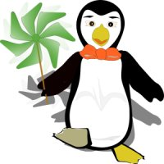
Informativo Livre

Faculdade de Educação da UFBA :: Salvador– BA :: Maio de 2007

Editorial
A vida não tem sentido, mas quem procura, acha.
- Mensagem
- Aconteceu
- Vem por ai
- Dicas
- Bate Bola

A III Semana de Software Livre da FACED tem como objetivo dar continuidade às ações do Projeto “Sou Livre Também!”, visando criar espaços para reflexão, discussão e vivências sobre Software Livre, Inclusão Digital e Formação de Professores.
Este evento acontece de 22 a 25 de maio de 2007, simultaneamente na Faculdade de Educação da UFBA e no Ponto de Cultura Ciberparque Anísio Teixeira em Irecê, onde acontecerão palestras e mesas-redondas transmitidas por webconferência, cobertura interativa pela Rádio Faced Web e Rádio Web Ciberparque, oficinas, grupos de trabalhos com comunicações científicas, tudo com inscrições gratuitas. Este informativo é um dos produtos finais da: Oficina de Editoração de Texto e Apresentações BrOffice, realizada no Lab 2 da FACED/UFBA, no primeiro dia do evento.
Esperamos que você goste desse nosso trabalho!!!

Vânia Medeiros Moreira
contato:
falecomvania@meuemail.com
Aconteceu...

- Abertura da III SSL empolga o público.

Hoje pela manhã o auditório da Faculdade de Educação da UFBA lotou para ver a abertura da III Semana de Software Livre. O Profº Drº Nelson Pretto, diretor da FACED deu as boas vindas ressaltando a importância do evento.
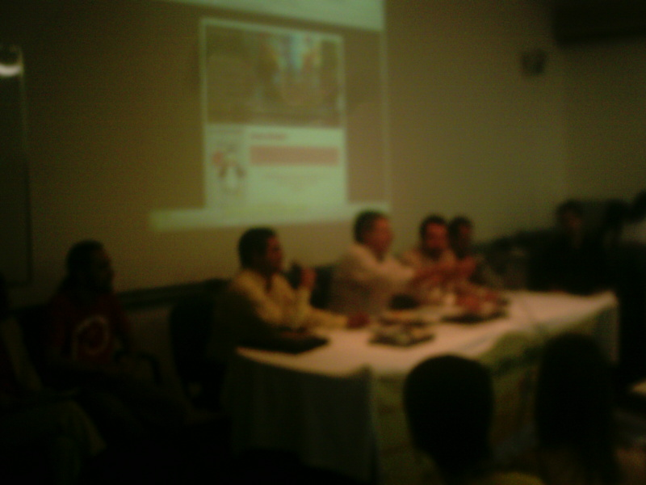
- Cidadania digital é tema de palestra inaugural.

Com o tema Software Livre e Cidadania Digital, o Profº Drº Sérgio Amadeu da Silveira fez uma brilhante palestra de abertura. Segundo Prof. Sérgio “ a cidadania na era da informação impõem o direito de se comunicar e acessar informações independente da condição social, capacidade física, gênero, raça, idade, ideologia e religião.

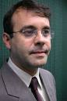
Profº Drº Sérgio Amadeu da Silveira
Vem por aí!

- No dia 23/05, não perca a Mesa redonda: O Software Livre na Educação de Irecê, com transmissão ao vivo desta cidade!!
- A Mesa redonda: As políticas públicas e institucionais para Software Livre será na quinta feira dia 24/05, às 18 horas.
- A Palestra Cultura Digital também será transmitida ao vivo, direto de Irecê, no dia 25/05, sexta -feira. Você não pode perder, .
Use o navegador
Mozila Firefox para
acesso à internet!!
Dicas

Para saber tudo
sobre a III SSL
acesse o site:
www.ssl.faced.ufba.br
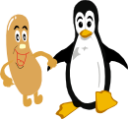
Bate Bola Entrevista com Vânia Medeiros
Como você entende software Livre agora, depois do 1º dia da III –SSL ?
Softaware livre é.............
O que você aprendeu de interessante na Oficina de BrOffice?
Aprendi a ........

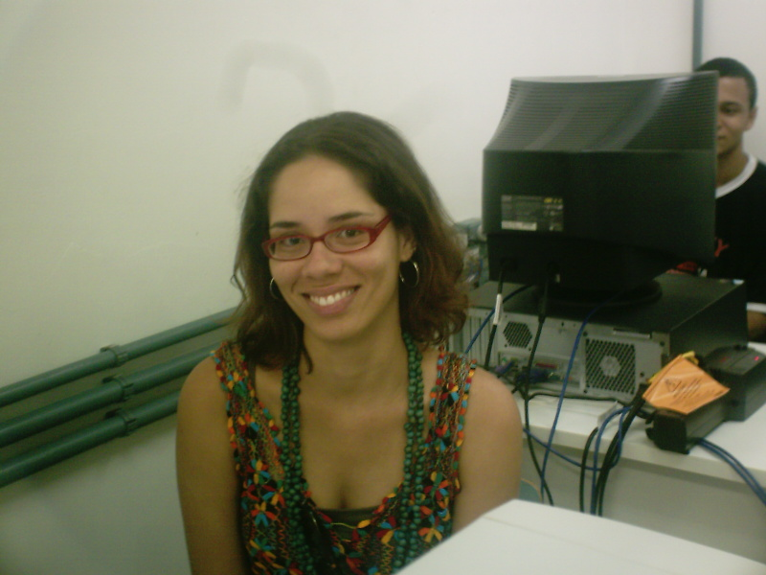

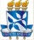
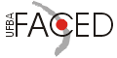
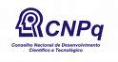
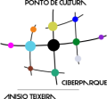
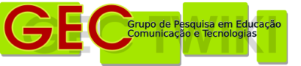

Informativo Livre:: Faculdade de Educação/UFBA :: Avenida Reitor Miguel Calmon s/n - Campus Canela :: 40.110 100 - Salvador - Bahia - Brasil

